Консультация для родителей.
«Роль витаминов в детском питании».
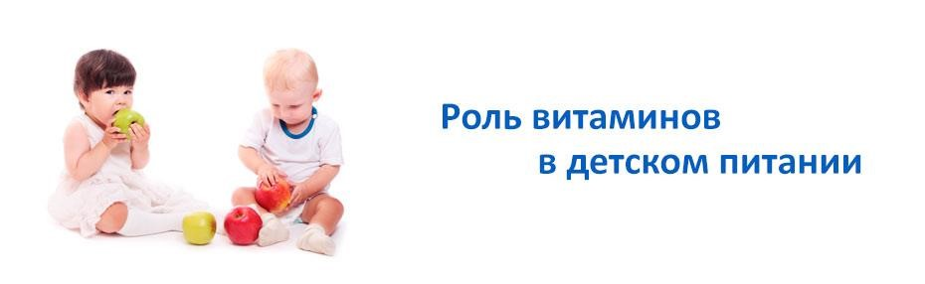
Для правильного роста и развития ребенку необходима пища, богатая витаминами. Витамины -это органические вещества с высокой биологической активностью Они не синтезируются организмом человека или синтезируются в недостаточном количестве, по этому должны поступать в организм с пищей. Витамины относятся к незаменимым факторам питания. В отличие от белков, жиров и углеводов, витамины не могут служить строительным материалом для обновления и образования тканей и органов человеческого тела, не могут служить источником энергии. Но они являются эффективными природными регуляторами физиологических и биохимических процессов, обеспечивающих протекание большинства жизненно важных функций организма. Особенно важно достаточное поступление витаминов в организм в период дошкольного возраста, отличающийся интенсивным развитием и формированием различных органов и систем, напряженностью обменных процессов, совершенствованием структуры и функций центральной нервной системы. Обычно детям не хватает витамина С, группы В. Это отрицательно сказывается на состоянии здоровья детей, отмечаются повышенная утомляемость, вялость, замедление темпов физического развития, ослабление иммунологической защиты, что приводит к росту заболеваемости, затяжному течению патологических процессов. Гиповитаминозы усугубляются при наличии у детей различной хронической патологии, особенно со стороны органов пищеварения. Чаще всего гиповитаминозы развиваются в результате нарушений в организме питания – при недостаточном включении в рацион свежих овощей и фруктов, молочных продуктов, мяса, рыбы. В целях профилактики в рационы детей необходимо регулярно включать достаточное количество продуктов, являющихся основными источниками витаминов. Так, главными источниками витамина С являются различные овощи, фрукты, ягоды, зелень, а также картофель. Витамин А (ретинол) необходим для поддержания нормального зрения, процессов роста, хорошего состояния кожных покровов и слизистых оболочек. Он принимает непосредственное участие в образовании в сетчатке глаз зрительного пурпура – особого светочувствительного вещества. Особую роль витамин А играет в выработке иммунитета. Питание должно быть полноценным, чтобы витаминов в нем было больше. Овощи, фрукты, и дополнительно комплексы витаминов. Они поддерживают уровень полезных веществ в организме. С крепким иммунитетом дети болеют реже, хронических заболеваний меньше.

